2024山东省烟台市招远市科目一模拟考试100题【精品带答案】

1、组织、参与实施以欺骗、贿赂等不正当手段取得机动车驾驶证并牟取经济利益的，由公安机关交通管理部门处违法所得三倍以上五倍以下罚款，但最高不超过十万元。
A、正确
B、错误
正确答案：A
分析：《机动车驾驶证申领和使用规定》规定：申请人隐瞒有关情况或者提供虚假材料申领机动车驾驶证的，公安机关交通管理部门不予受理或者不予办理，处五百元以下罚款；申请人在一年内不得再次申领机动车驾驶证。 申请人在考试过程中有贿赂、舞弊行为的，取消考试资格，已经通过考试的其他科目成绩无效，公安机关交通管理部门处二千元以下罚款；申请人在一年内不得再次申领机动车驾驶证。 申请人以欺骗、贿赂等不正当手段取得机动车驾驶证的，公安机关交通管理部门收缴机动车驾驶证，撤销机动车驾驶许可，处二千元以下罚款；申请人在三年内不得再次申领机动车驾驶证。 组织、参与实施前三款行为之一牟取经济利益的，由公安机关交通管理部门处违法所得三倍以上五倍以下罚款，但最高不超过十万元。

2、这个仪表是何含义?
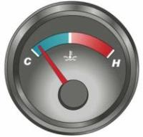
A、电流表
B、压力表
C、水温表
D、燃油表
正确答案：C
分析：看到那个温度计没说明他是管温度的。

3、机动车驾驶人受到的行政处罚被依法变更或者撤销的，其相应的记分不会变更或撤销。
A、正确
B、错误
正确答案：B
分析：《道路交通安全违法行为记分管理办法》规定，行政处罚决定被依法变更或者撤销的，相应记分应当变更或者撤销。

4、机动车驾驶人提出注销申请的，车辆管理所应当注销其机动车驾驶证。
A、正确
B、错误
正确答案：A
分析：《机动车驾驶证申领和使用规定》规定，机动车驾驶人有下列情形之一的，车辆管理所应当注销其机动车驾驶证：（一）死亡的；（二）提出注销申请的；（三）丧失民事行为能力，监护人提出注销申请的；（四）身体条件不适合驾驶机动车的；（五）有器质性心脏病、癫痫病、美尼尔氏症、眩晕症、癔病、震颤麻痹、精神病、痴呆以及影响肢体活动的神经系统疾病等妨碍安全驾驶疾病的；（六）被查获有吸食、注射毒品后驾驶机动车行为，依法被责令社区戒毒、社区康复或者决定强制隔离戒毒，或者长期服用依赖性精神药品成瘾尚未戒除的；（七）代替他人参加机动车驾驶人考试的；（八）超过机动车驾驶证有效期一年以上未换证的；（九）年龄在70周岁以上，在一个记分周期结束后一年内未提交身体条件证明的；或者持有残疾人专用小型自动挡载客汽车准驾车型，在三个记分周期结束后一年内未提交身体条件证明的；（十）年龄在60周岁以上，所持机动车驾驶证只具有轮式专用机械车、无轨电车或者有轨电车准驾车型，或者年龄在70周岁以上，所持机动车驾驶证只具有低速载货汽车、三轮汽车准驾车型的；（十一）机动车驾驶证依法被吊销或者驾驶许可依法被撤销的。 有第一款第二项至第十一项情形之一，未收回机动车驾驶证的，应当公告机动车驾驶证作废。 有第一款第八项情形被注销机动车驾驶证未超过二年的，机动车驾驶人参加道路交通安全法律、法规和相关知识考试合格后，可以恢复驾驶资格。申请人可以向机动车驾驶证核发地或者核发地以外的车辆管理所申请。 有第一款第九项情形被注销机动车驾驶证，机动车驾驶证在有效期内或者超过有效期不满一年的，机动车驾驶人提交身体条件证明后，可以恢复驾驶资格。申请人可以向机动车驾驶证核发地或者核发地以外的车辆管理所申请。 有第一款第二项至第九项情形之一，按照第二十七条规定申请机动车驾驶证，有道路交通安全违法行为或者交通事故未处理记录的，应当将道路交通安全违法行为、交通事故处理完毕。

5、驾驶机动车上路行驶，驾驶员应当随车携带驾驶证与行驶证，否则会被扣留车辆。
A、正确
B、错误
正确答案：A
分析：《道路交通安全法》第九十五条规定：上道路行驶的机动车未悬挂机动车号牌，未放置检验合格标志、保险标志，或者未随车携带行驶证、驾驶证的，公安机关交通管理部门应当扣留机动车。 因此本题说法正确。

6、驾驶校车在高速公路上行驶超过规定时速未达20%的，对驾驶人处以罚款200元、驾驶证记6分的处罚。
A、正确
B、错误
正确答案：A
分析：驾驶校车、中型以上载客载货汽车、危险物品运输车辆在高速公路、城市快速路上行驶超过规定时速未达到20%，一次记6分，罚款200元；超过规定时速20%的，一次记12分，罚款200元。

7、如图所示，驾驶机动车遇到这种情况时，A车应当注意避让。
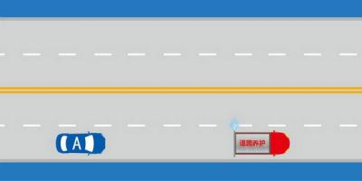
A、正确
B、错误
正确答案：A

分析：《中华人民共和国道路交通安全法》第五十四条条明确规定：道路养护车辆、工程作业车进行作业时，在不影响过往车辆通行的前提下，其行驶路线和方向不受交通标志、标线限制，过往车辆和人员应当注意避让。

8、以下哪个指示灯亮时，表示发动机温度过高？
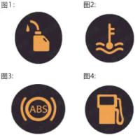
A、图1
B、图2
C、图3
D、图4
正确答案：B
分析：记住就可以了，其他图标是什么？去“交通标志”里学习一遍吧。

9、驾驶这种自学直考机动车上路学习驾驶需要符合什么条件？
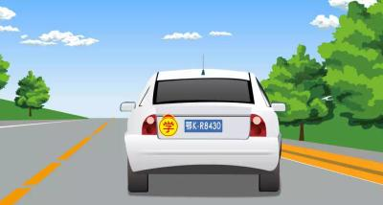
A、符合自学直考规定
B、有随车人员指导
C、取得学习驾驶证明
D、没有条件限制
正确答案：A
分析：符合自学直考规定条件可以驾驶自学直考机动车上路学习驾驶。

10、机动车驾驶人处理完交通违法行为记录后累积记分未满12分，参加公安机关交通管理部门组织的交通安全教育并达到规定要求的，可以申请在机动车驾驶人现有累积记分分值中扣减记分。在一个记分周期内累计最高可以扣减几分?
A、3分
B、6分
C、9分
D、12分
正确答案：B
分析：《道路交通安全违法行为记分管理办法》规定：机动车驾驶人处理完交通违法行为记录后累积记分未满12分，参加公安机关交通管理部门组织的交通安全教育并达到规定要求的，可以申请在机动车驾驶人现有累积记分分值中扣减记分。在一个记分周期内累计最高扣减6分。

11、这个标志是何含义？
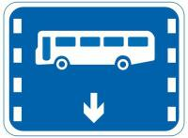
A、公交线路专用车道
B、大型客车专用车道
C、快速公交系统专用车道
D、多乘员车辆专用车道
正确答案：A
分析：此为公交线路专用车道，与快速公交系统专用车道的区别是少了“快速公交”四个字。

12、中型客车的车型代号是什么?
A、B1
B、A2
C、B2
D、A1
正确答案：A
分析：A2为重型牵引挂车；B1为中型客车；B2为大型货车；A1为大型客车。

13、驾驶机动车在道路上车辆发生故障后，不按规定使用灯光的，一次记3分。
A、正确
B、错误
正确答案：A
分析：《道路交通安全违法行为记分管理办法》规定，机动车驾驶人有下列交通违法行为之一，一次记3分：（一）驾驶校车、公路客运汽车、旅游客运汽车、7座以上载客汽车以外的其他载客汽车载人超过核定人数百分之二十以上未达到百分之五十的；（二）驾驶校车、中型以上载客载货汽车、危险物品运输车辆以外的机动车在高速公路、城市快速路以外的道路上行驶超过规定时速百分之二十以上未达到百分之五十的；（三）驾驶机动车在高速公路或者城市快速路上不按规定车道行驶的；（四）驾驶机动车不按规定超车、让行，或者在高速公路、城市快速路以外的道路上逆行的；（五）驾驶机动车遇前方机动车停车排队或者缓慢行驶时，借道超车或者占用对面车道、穿插等候车辆的；（六）驾驶机动车有拨打、接听手持电话等妨碍安全驾驶的行为的；（七）驾驶机动车行经人行横道不按规定减速、停车、避让行人的；（八）驾驶机动车不按规定避让校车的；（九）驾驶载货汽车载物超过最大允许总质量百分之三十以上未达到百分之五十的，或者违反规定载客的；（十）驾驶不按规定安装机动车号牌的机动车上道路行驶的；（十一）在道路上车辆发生故障、事故停车后，不按规定使用灯光或者设置警告标志的；（十二）驾驶未按规定定期进行安全技术检验的公路客运汽车、旅游客运汽车、危险物品运输车辆上道路行驶的；（十三）驾驶校车上道路行驶前，未对校车车况是否符合安全技术要求进行检查，或者驾驶存在安全隐患的校车上道路行驶的；（十四）连续驾驶载货汽车超过4小时未停车休息或者停车休息时间少于20分钟的；（十五）驾驶机动车在高速公路上行驶低于规定最低时速的。

14、申请人以欺骗、贿赂等不正当手段取得机动车驾驶证的，公安机关交通管理部门收缴机动车驾驶证，撤销机动车驾驶许可，并处多少元以下罚款？
A、200元
B、500元
C、2000元
D、1000元
正确答案：C
分析：《机动车驾驶证申领和使用规定》规定：申请人以欺骗、贿赂等不正当手段取得机动车驾驶证的，公安机关交通管理部门收缴机动车驾驶证，撤销机动车驾驶许可，处二千元以下罚款；申请人在三年内不得再次申领机动车驾驶证。

15、遇到路口情况复杂时，应做到”宁停三分，不抢一秒“。
A、正确
B、错误
正确答案：A
分析：这个没有问题，安全第一。

16、图中圈内白色实线是什么标线？
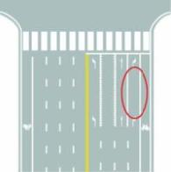
A、可变导向车道线
B、导向车道线
C、方向引导线
D、单向行驶线
正确答案：B
分析：具有固定行驶方向的导向车道线

17、这种白色矩形标线框含义是什么？
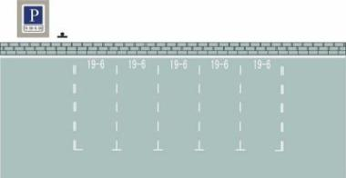
A、长时停车位
B、限时停车位
C、专用停车位
D、免费停车位
正确答案：B
分析：很好记：有数字虚线（限），就选限时的。

18、驾驶机动车准备驶离环岛时，应如何使用灯光？
A、提前开启左转向灯
B、不用指示灯提示
C、开启危险报警闪光灯
D、提前开启右转向灯
正确答案：D
分析：环岛的正式名称是“环形路口”，能使车辆按同一方向行驶，将冲突点转变为通行点，能有效地减少交通事故的发生。要出环岛，不管从哪个路口出去，都需要右转，驾驶机动车准备驶离环岛时，要提前开启右转向灯。

19、申请人办理机动车登记提交的证明、凭证齐全、有效的，公安机关交通管理部门应当（）办理登记手续。
A、1个月内
B、1周内
C、当场
D、隔天
正确答案：C
分析：《道路交通安全法实施条例》规定：办理机动车登记的申请人提交的证明、凭证齐全、有效的，公安机关交通管理部门应当当场办理登记手续。

20、机动车仪表板上(如图所示)亮表示发动机可能机油压力过高。

A、正确
B、错误
正确答案：B
分析：图片表示发动机可能机油压力不足。

21、如图所示，驾驶机动车接打电话容易导致发生交通事故。
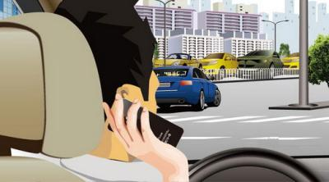
A、正确
B、错误
正确答案：A
分析：驾驶机动车接打电话会分散驾驶员的注意力，容易导致发生交通事故。

22、这个路面数字标记是何含义？
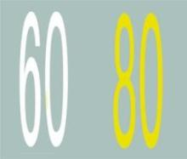
A、保持车距标记
B、最小间距标记
C、速度限制标记
D、道路编号标记
正确答案：C
分析：图中的意思是最低60，最高80，用来提醒你速度应该限制在什么范围里

23、这个标志是何含义？
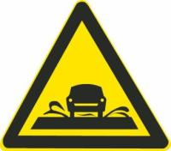
A、过水路面
B、渡口
C、泥泞道路
D、低洼路面
正确答案：A
分析：过水路面指的是：通过平时无水或流水很少的宽浅河流，而修筑的在洪水期间容许水流浸过的路面。

24、这个路面标记是何含义？
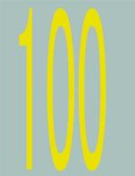
A、最低限速为100公里/小时
B、平均速度为100公里/小时
C、解除100公里/小时限速
D、最高限速为100公里/小时
正确答案：D
分析：黄色是警示你别超了，一越你就黄了

25、驾驶中型以上载客汽车在高速公路上行驶超过规定时速未达20%的，对驾驶人处以罚款200元、驾驶证记3分的处罚。
A、正确
B、错误
正确答案：B
分析：驾驶校车、中型以上载客载货汽车、危险物品运输车辆在高速公路、城市快速路上行驶超过规定时速未达到20%，一次记6分，罚款200元；超过规定时速20%的，一次记12分，罚款200元。

26、机动车驾驶人违反交通管制的规定强行通行不听劝阻的，由公安机关交通管理部门处二千元以上五千元以下罚款，可以并处十五日以下拘留。
A、正确
B、错误
正确答案：B
分析：此种违法行为，处200元以上2000元以下罚款。

27、以下选项中，实时交通信息的英文缩写是什么？
A、LDW
B、TMC
C、LCA
D、EBA
正确答案：B
分析：TMC是交通信息频道（TrafficMessageChannel）的简称。它是通过RDS方式发送实时交通信息和天气状况的一种开放式数据应用。借助于具有TMC功能的导航系统，数据信息可以被接收并解码，然后以用户语言或可视化的方式将和当前旅行路线相关的信息展现给驾驶者。

28、初次申请机动车驾驶证或者申请增加准驾车型的，科目一考试合格后，车辆管理所应当在3日内核发学习驾驶证明。
A、正确
B、错误
正确答案：B
分析：《机动车驾驶证申领和使用规定》规定：初次申请机动车驾驶证或者申请增加准驾车型的，科目一考试合格后，车辆管理所应当在一日内核发学习驾驶证明。

29、这个标志是何含义？
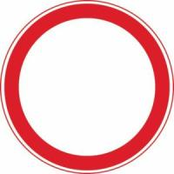
A、指路标志
B、警告标志
C、禁令标志
D、指示标志
正确答案：C
分析：黄色-警示、红色-禁令、蓝色-指示指路，黑色-辅助。

30、在这种环境下通过路口如何使用灯光？
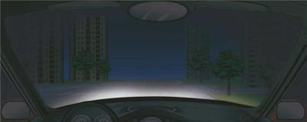
A、关闭远光灯
B、使用危险报警闪光灯
C、使用远光灯
D、交替使用远近光灯
正确答案：D

分析：路过没有路灯和信号灯的路口，应该交替使用远近光灯，提示周围的车辆，以免发生事故。

31、大雾天行车，多鸣喇叭是为了引起对方注意，避免发生危险。
A、正确
B、错误
正确答案：A
分析：雾天能见度低，驾驶人的视线模糊、视距变短、视野变窄，在道路上行车，多鸣喇叭引起行人和车辆注意，避免发生交通事故。

32、驾驶机动车在路口遇到这种信号灯亮时，不能右转弯。
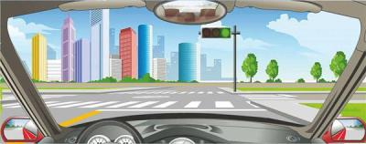
A、正确
B、错误
正确答案：B
分析：首先，这是圆形灯，即使是红灯亮了也可以在不拥堵的情况下右转但是不能直行。再者，单向只有一个车道，绿灯就亮直行和右转都可以。

33、有下列哪种违法行为的机动车驾驶人将被一次记12分？
A、驾驶故意污损号牌的机动车上道路行驶
B、机动车驾驶证被暂扣期间驾驶机动车的
C、以隐瞒、欺骗手段补领机动车驾驶证的
D、驾驶机动车不按照规定避让校车的
正确答案：A
分析：B、C、D的选项扣6分，A扣12分

34、记分满12分的驾驶人拒不参加学习和考试的将被公告驾驶证停止使用。
A、正确
B、错误
正确答案：A
分析：满了12分，还有最后一次机会，赶紧参加学习班吧，不然亏大了。

35、道路交通安全违法行为的处罚种类不包括下列哪项？
A、警告
B、罚款
C、暂扣
D、训诫
正确答案：D
分析：依据《中华人民共和国道路交通安全法》第八十八条 道路交通安全违法行为的处罚种类包括：警告、罚款、暂扣或者吊销机动车驾驶证、拘留。因此不包括训诫，选D。

36、非法拦截、扣留机动车辆，不听劝阻，造成交通严重堵塞或者财产较大损失的，由公安机关交通管理部门处多少元罚款？
A、20元以上200元以下
B、200元以上2000元以下
C、1000元以上2000元以下
D、2000元以上5000元以下
正确答案：B
分析：《道路交通安全法》第九十九条
有下列行为之一的，由公安机关交通管理部门处二百元以上二千元以下罚款：(一)未取得机动车驾驶证、机动车驾驶证被吊销或者机动车驾驶证被暂扣期间驾驶机动车的；(二)将机动车交由未取得机动车驾驶证或者机动车驾驶证被吊销、暂扣的人驾驶的；(三)造成交通事故后逃逸，尚不构成犯罪的；(四)机动车行驶超过规定时速百分之五十的；(五)强迫机动车驾驶人违反道路交通安全法律、法规和机动车安全驾驶要求驾驶机动车，造成交通事故，尚不构成犯罪的；(六)违反交通管制的规定强行通行，不听劝阻的；(七)故意损毁、移动、涂改交通设施，造成危害后果，尚不构成犯罪的；(八)非法拦截、扣留机动车辆，不听劝阻，造成交通严重阻塞或者较大财产损失的。行为人有前款第二项、第四项情形之一的，可以并处吊销机动车驾驶证;有第一项、第三项、第五项至第八项情形之一的，可以并处十五日以下拘留。

37、如图所示，这个标志设置在有人看守的铁路道口，提示驾驶人距有人看守的铁路道口的距离还有100米。
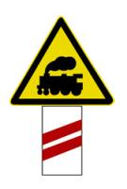
A、正确
B、错误
正确答案：B
分析：是无人看守的铁道路口，有人看守的标志不一样，在火车那里有一道栅栏。

38、驾驶这种机动车上路行驶属于违法行为。
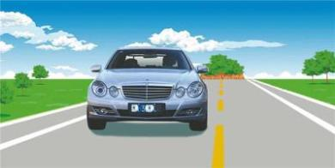
A、正确
B、错误
正确答案：A
分析：图中很明显可以看出车辆的车牌号被遮挡住，遮挡车牌号即违反了《道路交通安全法》，所以是违法行为正确。

39、雾天行车可多鸣喇叭催促前车提速，避免发生追尾。
A、正确
B、错误
正确答案：B
分析：大雾天气能见度低，鸣喇叭是为了提醒对方，这边有车，这样能避免发生事故。

40、驾驶机动车在没有道路中心线的道路上行驶，应该在道路的左侧通行
A、正确
B、错误
正确答案：B
分析：应该在道路右侧通行，大陆都是右侧通行，如果你在香港，就是左侧通行了。

41、机动车驾驶人可以通过互联网交通安全综合服务管理平台申请机动车驾驶证电子版。
A、正确
B、错误
正确答案：A
分析：《机动车驾驶证申领和使用规定》规定：车辆管理所应当使用互联网交通安全综合服务管理平台受理申请人网上提交的申请，验证申请人身份，按规定办理机动车驾驶证业务。互联网交通安全综合服务管理平台信息管理系统数据库标准和软件全国统一。

42、小型汽车、小型自动挡汽车科目三考试里程不得少于10公里。
A、正确
B、错误
正确答案：B
分析：《机动车驾驶证申领和使用规定》规定，科目三道路驾驶技能考试内容包括：大型客车、重型牵引挂车、城市公交车、中型客车、大型货车、小型汽车、小型自动挡汽车、低速载货汽车和残疾人专用小型自动挡载客汽车考试上车准备、起步、直线行驶、加减挡位操作、变更车道、靠边停车、直行通过路口、路口左转弯、路口右转弯、通过人行横道线、通过学校区域、通过公共汽车站、会车、超车、掉头、夜间行驶；其他准驾车型的考试内容，由省级公安机关交通管理部门确定。
大型客车、重型牵引挂车、城市公交车、中型客车、大型货车考试里程不少于10公里，其中初次申领城市公交车、大型货车准驾车型的，白天考试里程不少于5公里，夜间考试里程不少于3公里。小型汽车、小型自动挡汽车、低速载货汽车、残疾人专用小型自动挡载客汽车考试里程不少于3公里。不进行夜间考试的，应当进行模拟夜间灯光考试。 对大型客车、重型牵引挂车、城市公交车、中型客车、大型货车准驾车型，省级公安机关交通管理部门应当根据实际增加山区、隧道、陡坡等复杂道路驾驶考试内容。对其他汽车准驾车型，省级公安机关交通管理部门可以根据实际增加考试内容。

43、这个路段可以在非机动车道上临时停车。
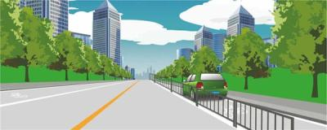
A、正确
B、错误
正确答案：B
分析：这个是非机动车道，当然不能占道，不然人家骑车的怎么过去。

44、夜间行车中，前方出现弯道时，灯光照射会发生怎样的变化？
A、距离不变
B、由高变低
C、离开路面
D、由路中移到路侧
正确答案：D
分析：要是没有实地操作，个人为了避免混淆是这样记的：在平直的路面时，灯光距离不变；出现一般的弯道时，灯光也跟着转弯，从路中移至路侧；当上坡时，灯光随着车的上下导致灯光也由高变低；当出现急弯或大坑时，灯光随着车的颠簸也离开路面。大家试着记记，遇到这题绝对不错！
以上内容仅为本文档的试下载部分，为可阅读页数的一半内容。如要下载或阅读全文，请访问：https://d.book118.com/575200013031011044

